Отечество - 2011
Номинация: «Культурное наследие. Археология»

Тема:
«Тайна древних осколков»

Автор:
Шестопалов Евгений Александрович,
11 класс,
Муниципальное бюджетное общеобразовательное учреждение
«Гимназия № 7», г. Красногорск,
Московская область,
143430,
Московская область,
г. Нахабино, ул. Новая Лесная, 1а-18,
паспорт 66 08 № 434040,
выдан МО УФМС по Смоленской области в г. Ярцево 05.08.2008
Руководитель:
Дарнопых Татьяна Вилимовна,
учитель истории «Гимназия № 7», г. Красногорск,
руководитель школьного музея «Живая история»
т.562-10-08

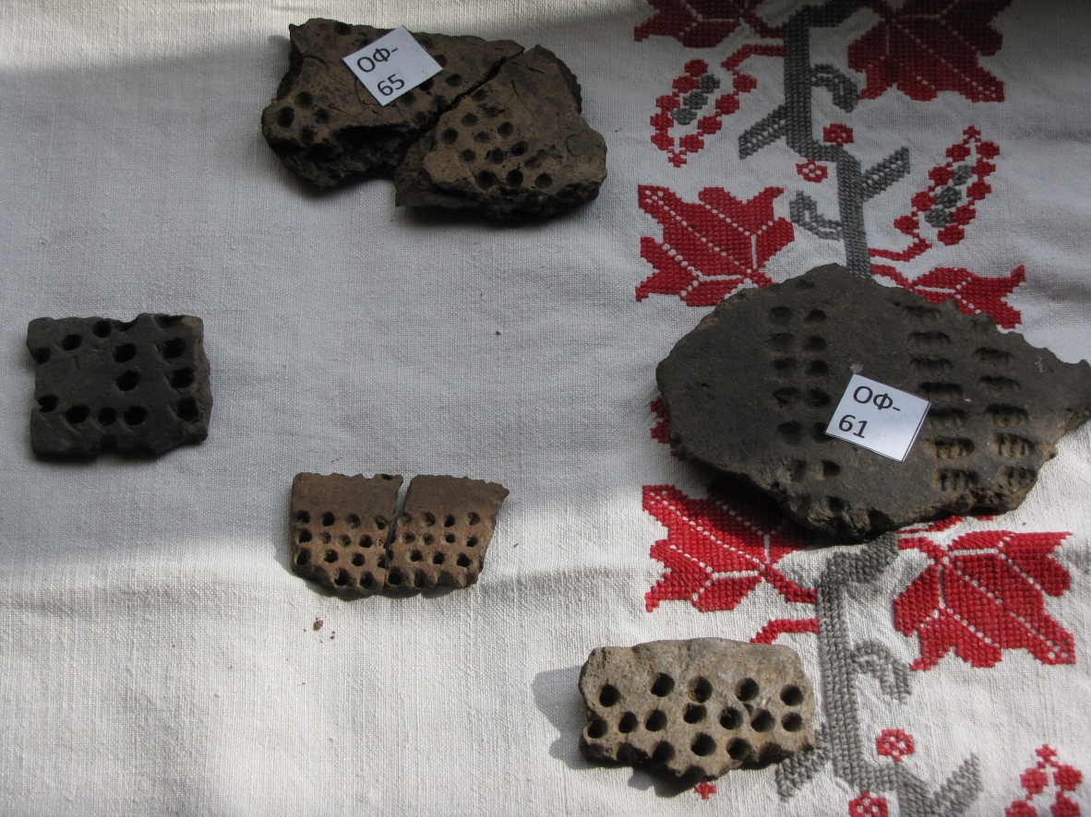

2011 год
Секция: «Археология. Культурное наследие».
Автор: Шестопалов Евгений Александрович,
«Гимназия № 7», г. Красногорск.
Руководитель: Дарнопых Татьяна Вилимовна,
учитель истории, «Гимназия № 7», г. Красногорск.

Аннотация на работу:

«Тайна древних осколков»

Предметом моего исследования стали вещественные источники, предметы материальной культуры эпохи первобытности – фрагменты глиняной посуды. Они появились в нашем музее довольно давно и были переданы ученицей нашей школы Ольгой Самойловой.
Вместе со своей матерью Людмилой Ольга участвовала в археологической экспедиции Государственного Исторического музея, и, по разрешению музея, она передала эти черепки в наш школьный музей «Живая История». Я обратился в Государственный исторический музей в отдел археологии и выяснил , что фрагменты глиняных сосудов были найдены во время археологической экспедиции 1978 года в Рязанской области, Тюковское городище.
В моей работе описаны археологические культуры, существовавшие на территории Рязанской области в период от неолита до появления там славян (примерно в конце I тысячелетия н. э.).
Особое внимание уделялось керамике каждой культуры, особенностям керамики, по которым можно было определить происхождение фрагментов, хранящихся в нашем школьном музее.

Оглавление.

Аннотация на работу: «Тайна древних осколков» 1
Оглавление. 1
Введение. 2
Археологические культуры Рязанской области. 2
Волосовская культура. 2
Фатьяновская культура. 4
Поздняковская культура. 6
Городецкая культура. 7
Вывод. 8
Библиография 10

Введение.

Цель работы – изучить историческое прошлое края по вещественным источникам. Наши задачи заключались в следующем: определить к какой культуре относятся наши осколки, характерные черты этой культуры, определить по характерным признакам керамики, к какому временному периоду она принадлежит. Изначально я решил изучить фрагменты керамики лишь для того, чтобы правильно классифицировать экспонаты в школьном музее, но впоследствии эта тема заинтересовала меня. Я читал о керамике различных археологических культур, сопоставляя её с нашими осколками.

Археологические культуры Рязанской области.

История Рязанского края по археологическим данным берет свое начало в эпоху верхнего палеолита (15 - 25 тысяч лет назад) от первых стоянок человека на этой земле. Две такие стоянки обнаружены в Спасском районе - у с. Шатрищи, а также недалеко от д. Ясаково. Еще одна стоянка обнаружена в Шацком районе у с. Пальное Ялтуново.
Первыми, известными из летописных источников, обитателями Рязанской земли были племена угро-финской группы: мерь, весь, мурома, мещера, мордва и другие, давшие многие сохранившиеся до сего времени географические названия на территории Рязанской области.

Волосовская культура.

Волосовская культура – это неолитическая культура, существовавшая примерно в период с III по II тысячелетие до н. э. Она располагалась на территории центральной России и Поволжья, в том числе и на той территории, где были найдены наши осколки. Антропологически они представляли собой европеоидов с монголоидной примесью.
Есть три точки зрения происхождения данной культуры:
По одной - предки волосовцев мигрировали из Урало-Камского региона. Согласно другой – сложение данной культуры произошло на территории валдайской возвышенности, после чего носители данных древностей расселились по территории Волго-Окского междуречья. Третья версия – сложение волосовских древностей было связано с трансформацией керамических традиций населения льяловской культуры.

Развитие этой культуры началось в позднем неолите, в результате взаимодействия верхневолжской культуры с культурой ямочно-гребенчатой керамики. Население занималось рыболовством и охотой. На раннем этапе керамика круглодонная, позже - плоскодонная, прогрессирует техника кремнеобработки. Орнамент на сосуды наносился различными гребенчатыми штампами, есть отпечатки шнура, намотанного на палочку, различные ямочки. (Изображения 1, 3). В поздневолосовских слоях появляется керамика фатьяновской культуры. Поздний этап Волосовской культуры знаменовался началом обработки меди. На поселениях имеются признаки доместикации собаки и (на поздних стоянках) свиньи. Популярными украшениями были подвески из клыков животных, каменные и янтарные. Яркой характеристикой культуры были антропоморфные и зооморфные фигурки из кремня и кости (изображение 2). Захоронения производились вблизи жилищ (в вытянутом положении, позже - скорченном), на позднем этапе выделяются могильники. Развитие энеолитической Волосовской культуры продолжалось в бронзовом веке.
Волосовская культура была обнаружена в бассейне р. Оки, ниже г. Рязани и в низовьях р. Клязьмы.

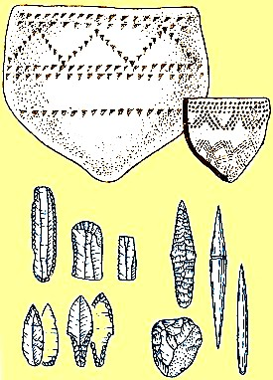
Изображение 1. Кремневые орудия и керамика волосовской культуры.

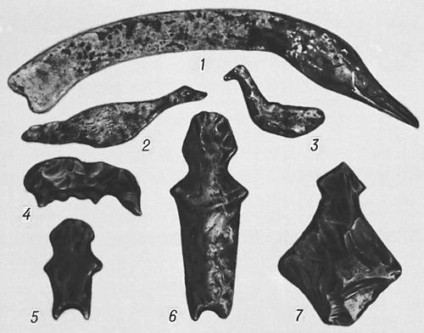
Изображение 2. Костяные и каменные фигурки с Волосовской стоянки: 1 — голова лебедя; 2, 3 — изображения птиц; 4 — изображение животного; 5, 6, 7 — изображения человека.

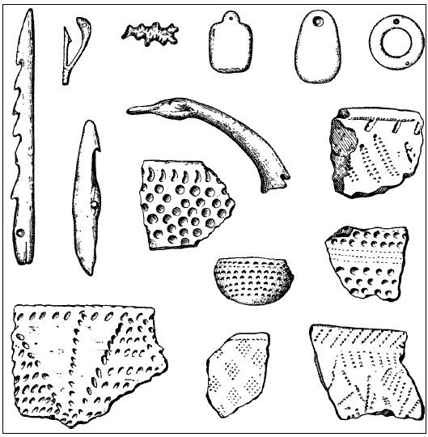
Изображение 3. Неолитические орудия и ямочно-гребенчатая керамика волосовской культуры

Фатьяновская культура.

Фатьяновцы c запада вторгаются на Русскую равнину в XVIII веке до н. э. с территории Висло-Рейнского междуречья и Литвы. К этому времени здесь жили поздненеолитические племена белевской и волосовской культур. Пришельцы имели жестокие столкновения с аборигенами. Так на могильнике Николо-Перевоз (Московская обл.) найдены погребения фатьяновских воинов, убитых волосовскими стрелами, есть также могилы воинов, причиной смерти которых стал пролом черепа тяжелым тупым предметом (боевыми топорами). Фатьяновская культура известна в основном по грунтовым могильникам - родовым кладбищам - расположенным на возвышенностях. Керамика представлена круглодонными, шаровидными сосудами. Орнамент сосудов - нарезной и штампованный узор (линии, елочки, зигзаги; на донцах солярные знаки) (Изображения 4 - 5). В погребениях часто встречаются кости домашнего скота: свиней, овец, коров, лошадей и собак. Исходя из этого, предполагают, что основным занятием населения было скотоводство. Большое значение играли также охота, рыболовство, собирательство. Возможно, в зачаточном виде существовало подсечно-огневое земледелие. Кроме того, была развита металлургия меди.
Поселения фатьяновской культуры не найдены. Возможно, они располагались в труднодоступных местах (на болотах или лесных полянах) или фатьяновцы занимали существовавшие поселения местных племен. Эту версию подтверждают находки фатьяновских вещей на памятниках волосовской культуры.

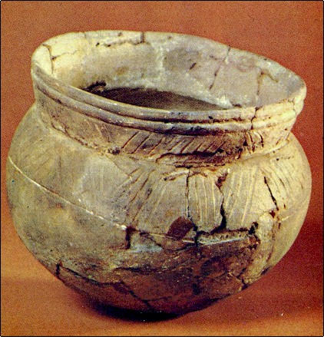
Изображение 4. Глиняный сосуд фатьяновской археологической культуры эпохи бронзы. II тыс.до н.э. Из раскопок в ближнем Подмосковье

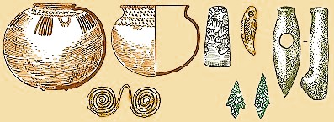
Изображение 5. Археологические памятники Фатьяновской культуры

Поздняковская культура.

Поздняковская культура — археологическая культура племён бронзового века, обитавших в середине 2-го—начале 1-го тысячелетия до н. э. в Среднем и Нижнем Поочье, Волго-Окском междуречье и западной части Среднего Поволжья.
Названа по поселению у села Позднякова Навашинского района Нижегородской области. Некоторые учёные связывают поздняковскую культуру со срубной культурой. Племена поздняковской культуры сыграли значительную роль в складывании городецкой и дьяковской культур. В конце 2-го тысячелетия до н. э. в поздняковской культуре появились признаки культуры финноязычных племён — глиняная посуда с «текстильными» отпечатками. На территории Республики Мордовия памятники поздняковской культуры известны в Теньгушевском (у села Куликово и Кураево), Краснослободском (села Шаверки), Ардатовском (села Жабино) и других районах.
Население занималось скотоводством (разводили крупный рогатый скот, лошадей, свиней), металлообработкой. Земледелие, вероятно, играло вспомогательную роль. Наряду с металлическими орудиями пользовалось каменными (скребки, наконечники стрел и др.), глиняными сосудами баночной, острорёберной и горшковидной формы с плоским или (реже) округлым днищем, орнаментированными «жемчужинами» (выпуклости, выдавленные изнутри сосуда), оттисками зубчатого штампа, прочерченного линиями и ямками (изображение 6). Характерны глиняные грузики цилиндрической или усечённоконической формы, украшенные несложным орнаментом (изображение 7). Жилища — неглубокие полуземлянки столбовой конструкции, размером от 30 (Шаверское; см. Шаверские поселения) до 150 м² (Шокшинское поселение) с 1 или 2 очагами в центре. Преобладал погребальный обряд — захоронение в скорченном или вытянутом положении в курганных и грунтовых могильниках.

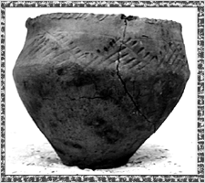
Изображение 6. Керамический сосуд. Поздняковская культура. Середина II тыс. н. э.
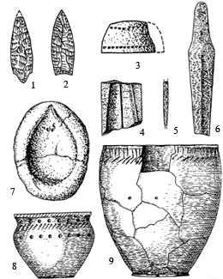
Изображение 7. Поздняковская культура: 1, 2 — наконечники стрел; 3 — грузик; 4 — литейная форма; 5 — шило; 6 — нож; 7 — льячка; 8, 9 — сосуды (1, 2 — кремень; 3, 4, 7—9 — глина; 5, 6 — бронза).

Городецкая культура.

Городецкая культура сложилась на основе культуры текстильной керамики и бондарихинской культуры на территории лесостепной зоны. Севернее неё (за р. Окой) располагались памятники родственной дьяковской культуры, происхождение которых также связано с культурой текстильной керамики, но бондарихинские племена в ее формировании участия, видимо, не принимали.
Культура названа по раскопанному в 1898 году В. А. Городцовым Городецкому городищу около города Спасск-Рязанский. Другое название — культура городищ «рогожной керамики».
Культура представлена небольшими укрепленными городищами, реже — открытыми селами, жертвенниками, могильники не известны. На поселениях открыты землянки, полуземлянки, наземные жилища. Керамика со следами рогожи и ткани, гладкая грубая, в позднейшее время — лощеная. Они знали металлургию железа, но металлических орудий у них было еще очень мало. Гораздо шире использовались в обиходе изделия из кости, в том числе наконечники стрел и гарпунов.

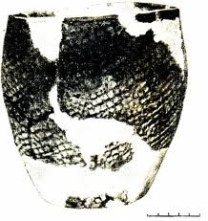
Изображение 8. Сосуд городецкой культуры.

Вывод.

Итак, проанализируем особенности керамики каждой культуры и соотнесём их с особенностями наших фрагментов.

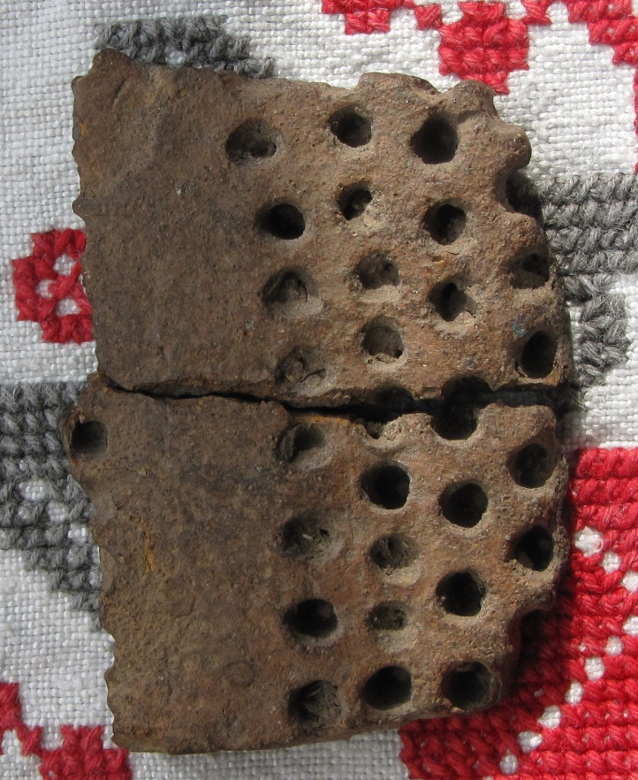
Изображение 9.
Фрагмент глиняной посуды, украшенный ямками. Школьный музей «Живая история» гимназии № 7
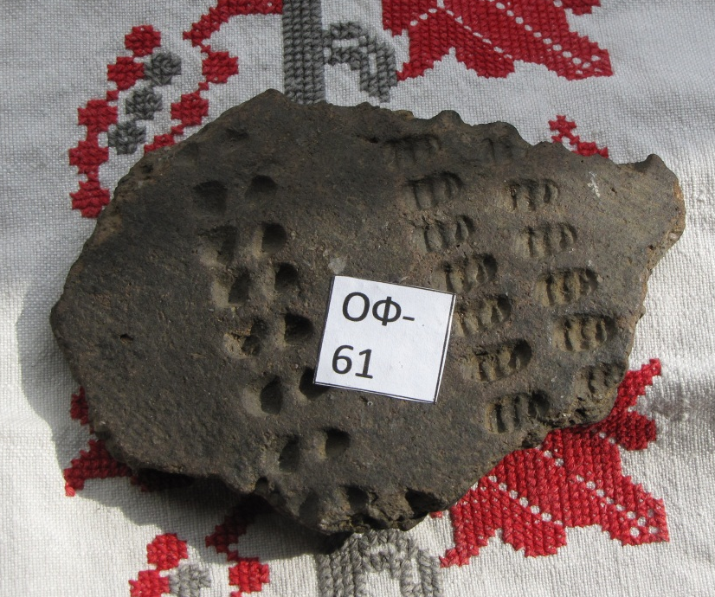
Изображение 10. Фрагмент керамики с явным признаком ямочно-гребенчатого орнамента. Наш музей «Живая история»

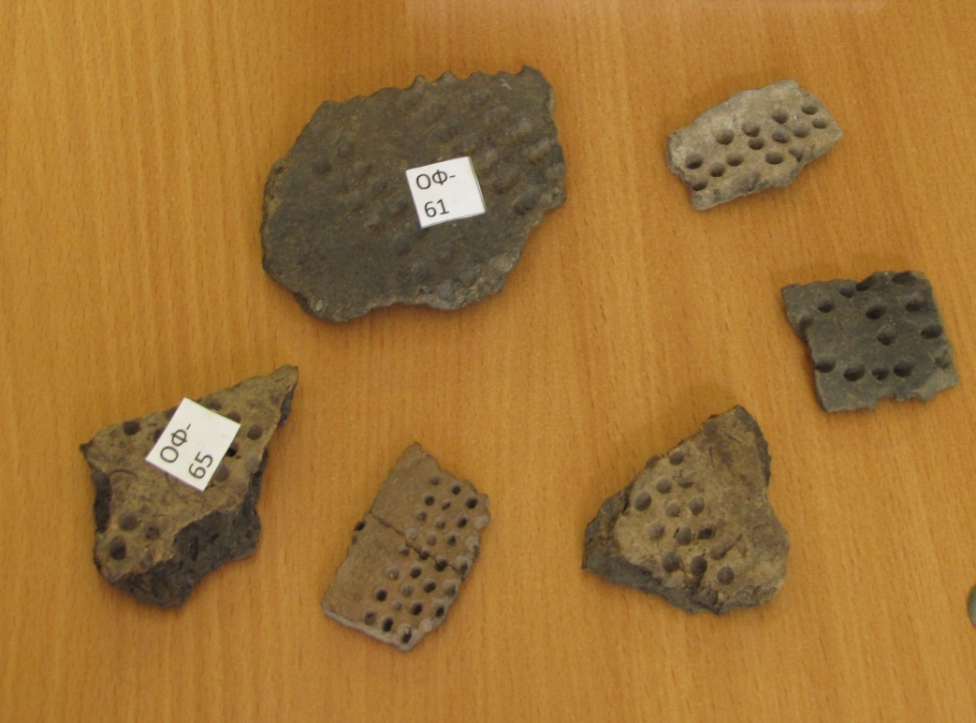
Изображение 11. Фрагменты керамики, хранящиеся в музее нашей гимназии.

Сравнив наши осколки с описаниями керамики различных культур и с изображениями 1-8, я пришёл к выводу, что фрагменты посуды, хранящиеся в нашем музее, относятся к волосовской культуре.
Орнамент на наших фотографиях очень похож на орнамент образцов, представленных на изображениях 1 и 3. Очевидно, что наши осколки относятся к ямочно-гребенчатому типу керамики. Кроме того, из всех культур, от неолита до начала железного века, только волосовская культура пользовалась керамикой такого типа.
Я выяснил, к какой культуре принадлежат экспонаты нашего школьного музея.

Библиография

- Бадер О.Н. Бассейн Оки в эпоху бронзы. — М., 1970;
- Сидоров В. В. Прибрежные участки неолитических поселений // Каменный век европейских равнин . - Сергиев Посад . - 2001 . - С. 224-226 . -
№012067;
- Патрушев В. С. Этногенез финно-угров России, Йошкар-Ола, 1992; Королев А. И. Ставицкий В. В. Поселение Вогапино на реке Мокше:[Респ. Мордовия] // Исторические исследования . - Вып. 2 . - Самара . - 1998 . - С. 226-253 . -
№001009;
- Крайнов Д.А. Волосовская культура. М., 1987.
- Д.А. Крайнов. Древнейшая история Волго-Окского междуречья. Фатьяновская культура 2-го тысячелетия до н.э. М., 1972
- Третьяков П.Н. Финно-угры, балты и славяне на Днепре и Волге. — М.; Л., 1966;
- Бадер О.Н. Бассейн Оки в эпоху бронзы. — М., 1970;
- Попова Т.Б. Племена поздняковской культуры // Тр. Государственного историч. музея. — М., 1970. — Вып. 44

Бадер О.Н. Бассейн Оки в эпоху бронзы. — М., 1970;
Сидоров В. В. Прибрежные участки неолитических поселений // Каменный век европейских равнин - Сергиев Посад . - 2001 . - С. 224-226 . - №012067
Патрушев В. С. Этногенез финно-угров России, Йошкар-Ола, 1992; Королев А. И. Ставицкий В. В. Поселение Вогапино на реке Мокше:[Респ. Мордовия] // Исторические исследования . - Вып. 2 . - Самара . - 1998 . - С. 226-253 . - №001009
Крайнов Д.А. Волосовская культура. М., 1987.
Д.А. Крайнов. Древнейшая история Волго-Окского междуречья. Фатьяновская культура 2-го тысячелетия до н.э. М., 1972
Третьяков П.Н. Финно-угры, балты и славяне на Днепре и Волге. — М.; Л., 1966;
Бадер О.Н. Бассейн Оки в эпоху бронзы. — М., 1970;
Попова Т.Б. Племена поздняковской культуры // Тр. Государственного историч. музея. — М., 1970. — Вып. 44.

